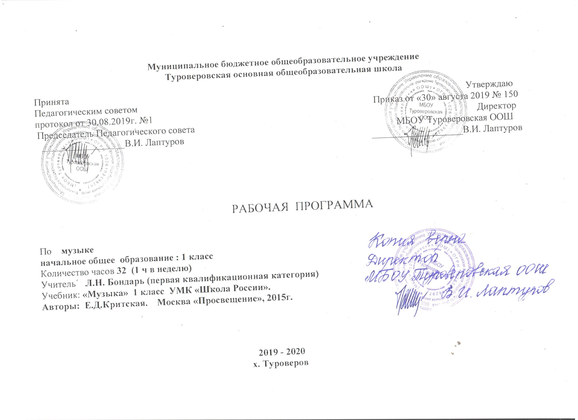
1.Пояснительная записка

Рабочая программа по музыке в 1 классе составлена в соответствии с нормативными документами и методическими рекомендациями: в соответствии с требованиями федерального компонента государственного стандарта начального образования.Примерная программа по музыке (Примерные программы по учебным предметам. Начальная школа. В 2ч.- М, «Просвещение», 2015 год). Федеральный государственный образовательный стандарт начального общего образования.
Федеральный перечень учебников, рекомендованных (допущенных) Министерством образования и науки Российской Федерации к использованию в образовательном процессе в общеобразовательных учреждениях, на 2015/2016 учебный год: Приказ Министерства образования и науки Российской Федерации № 2080 от 24.1Познавательные УУД2010г. «Об утверждении федеральных перечней учебников, рекомендованных (допущенных) к использованию в образовательном процессе в образовательных учреждениях, реализующих образовательные программы общего образования и имеющих государственную аккредитацию, на 2019/2020 учебный год».
На изучение предмета в 1 классе отводится 1 час в неделю (33 учебных недели) В связи с тем, что 1 урок совпал с праздничным выходным днём 1 мая, программа изучения музыки в 1 классе будет освоена за 32 часа, путем уплотнения темы «Музыкальные инструменты.» на 1 час
2. Результаты изучения курса
Целенаправленная организация и планомерное формирование музыкальной учебной деятельности способствуют личностному развитию учащихся: реализации творческого потенциала, готовности выражать своё отношение к искусству; становлению эстетических идеалов и самосознания, позитивной самооценки и самоуважения, жизненного оптимизма.
Приобщение учащихся к шедеврам мировой музыкальной культуры – народному и профессиональному музыкальному творчеству – направлено на формирование целостной художественной картины мира, воспитание патриотических чувств, толерантных взаимоотношений в поликультурном обществе, активизацию творческого мышления, продуктивного воображения, рефлексии, что в целом способствует познавательному и социальному развитию растущего человека. В результате у школьников формируются духовно-нравственные основания, в том числе воспитывается любовь к своему Отечеству, малой родине и семье, уважение к духовному наследию и мировоззрению разных народов, развиваются способности оценивать и сознательно выстраивать отношения с другими людьми.
Художественная эмпатия, эмоционально-эстетический отклик на музыку обеспечивают коммуникативное развитие: формируют умение слушать, способность встать на позицию другого человека, вести диалог, участвовать в обсуждении значимых для человека явлений жизни и искусства, продуктивно сотрудничать со сверстниками и взрослыми. Личностное, социальное, познавательное, коммуникативное развитие учащихся обуславливается характером организации их музыкально-учебной, художественно-творческой деятельности и предопределяет решение основных педагогических задач.
Личностные результаты:
- укрепление культурной, этнической и гражданской идентичности в соответствии с духовными традициями семьи и народа;
- наличие эмоционального отношения к искусству, эстетического взгляда на мир в его целостности, художественном и самобытном разнообразии;
- формирование личностного смысла постижения искусства и расширение ценностной сферы в процессе общения с музыкой;
- приобретение начальных навыков социокультурной адаптации в современном мире и позитивная самооценка своих музыкально-творческих возможностей;
- развитие мотивов музыкально-учебной деятельности и реализация творческого потенциала в процессе коллективного (индивидуального) музицирования;
- продуктивное сотрудничество (общение, взаимодействие) со сверстниками при решении различных творческих задач, в том числе музыкальных;
- развитие духовно-нравственных и этических чувств, эмоциональной отзывчивости, понимание и сопереживание, уважительное отношение к историко-культурным традициям других народов.
Метапредметные результаты:
- наблюдение за различными явлениями жизни и искусства в учебной и внеурочной деятельности, понимание их специфики и эстетического многообразия;
- ориентированность в культурном многообразии окружающей действительности, участие в жизни микро- и макросоциума (группы, класса, школы, города, региона и др.);
- овладение способностью к реализации собственных творческих замыслов через понимание целей, выбор способов решения проблем поискового характера;
- применение знаково-символических и речевых средств для решения коммуникативных и познавательных задач;
- готовность к логическим действиям: анализ, сравнение, синтез, обобщение, классификация по стилям и жанрам музыкального искусства;
- планирование, контроль и оценка собственных учебных действий, понимание их успешности или причин неспешности, умение корректировать свои действия;
- участие в совместной деятельности на основе сотрудничества, поиска компромиссов, распределение функций и ролей;
- умение воспринимать окружающий мир во всём его социальном, культурном, природном и художественном разнообразии.
Предметные результаты:
- развитие художественного вкуса, устойчивый интерес к музыкальному искусству и различным видам (или какому-либо виду) музыкально-творческой деятельности;
- развитое художественное восприятие, умение оценивать произведения разных видов искусств, размышлять о музыке как способе выражения духовных переживаний человека;
- общее понятие о роли музыки в жизни человека и его духовно-нравственном развитии, знание основных закономерностей музыкального искусства;
- представление о художественной картине мира на основе освоения отечественных традиций и постижения историкокультурной, этнической, региональной самобытности музыкального искусства разных народов;
- использование элементарных умений и навыков при воплощении художественно-образного содержания музыкальных произведений в различных видах музыкальной и учебно-творческой деятельности;
- готовность применять полученные знания и приобретённый опыт творческой деятельности при реализации различных проектов для организации содержательного культурного досуга во внеурочной и внешкольной деятельности;
- участие в создании театрализованных и музыкально-пластических композиций, исполнение вокально – хоровых произведений, импровизаций, театральных спектаклей, ассамблей искусств, музыкальных фестивалей и конкурсов и др.

3 .Содержание курса

Музыка в жизни человека. Истоки возникновения музыки. Рождение музыки как естественное проявление человеческого состояния. Звучание окружающей жизни, природы, настроений, чувств и характера человека.
Обобщённое представление об основных образно-эмоциональных сферах музыки и о многообразии музыкальных жанров и стилей. Песня, танец, марш и их разновидности. Песенность, танцевальность, маршевость. Опера, балет, симфония, концерт, сюита, кантата, мюзикл.
Отечественные народные музыкальные традиции. Творчество народов России. Музыкальный и поэтический фольклор: песни, танцы, действа, обряды, скороговорки, загадки, игры-драматизации. Историческое прошлое в музыкальных образах. Народная и профессиональная музыка. Сочинения отечественных композиторов о Родине. Духовная музыка в творчестве композиторов.
Основные закономерности музыкального искусства. Интонационно-образная природа музыкального искусства. Выразительность и изобразительность в музыке. Интонация как озвученное состояние, выражение эмоций и мыслей человека.
Интонации музыкальные и речевые. Сходство и различие. Интонация — источник музыкальной речи. Основные средства музыкальной выразительности (мелодия, ритм, темп, динамика, тембр, лад и др.).
Музыкальная речь как способ общения между людьми, её эмоциональное воздействие. Композитор — исполнитель — слушатель. Особенности музыкальной речи в сочинениях композиторов, её выразительный смысл. Нотная запись как способ фиксации музыкальной речи. Элементы нотной грамоты.
Развитие музыки — сопоставление и столкновение чувств и мыслей человека, музыкальных интонаций, тем, художественных образов. Основные приёмы музыкального развития (повтор и контраст).
Формы построения музыки как обобщённое выражение художественно-образного содержания произведений. Формы одночастные, двух- и трёхчастные, вариации, рондо и др.
Музыкальная картина мира. Интонационное богатство музыкального мира. Общие представления о музыкальной жизни страны. Детские хоровые и инструментальные коллективы, ансамбли песни и танца. Выдающиеся исполнительские коллективы (хоровые, симфонические). Музыкальные театры. Конкурсы и фестивали музыкантов. Музыка для детей: радио- и телепередачи, видеофильмы, звукозаписи (CD, DVD).
Различные виды музыки: вокальная, инструментальная; сольная, хоровая, оркестровая. Певческие голоса: детские, женские, мужские. Хоры: детский, женский, мужской, смешанный. Музыкальные инструменты. Оркестры: симфонический, духовой, народных инструментов.
Народное и профессиональное музыкальное творчество разных стран мира. Многообразие этнокультурных, исторически сложившихся традиций. Региональные музыкально-поэтические традиции: содержание, образная сфера и музыкальный язык.
Основные виды учебной деятельности школьников.
Слушание музыки. Опыт эмоционально-образного восприятия музыки, различной по содержанию, характеру и средствам музыкальной выразительности. Обогащение музыкально-слуховых представлений об интонационной природе музыки во всём многообразии её видов, жанров и форм.
Пение. Самовыражение ребёнка в пении. Воплощение музыкальных образов при разучивании и исполнении произведений. Освоение вокально-хоровых умений и навыков для передачи музыкально-исполнительского замысла, импровизации.
Инструментальное музицирование. Коллективное музицирование на элементарных и электронных музыкальных инструментах. Участие в исполнении музыкальных произведений. Опыт индивидуальной творческой деятельности (сочинение, импровизация).
Музыкально-пластическое движение. Общее представление о пластических средствах выразительности. Индивидуально-личностное выражение образного содержания музыки через пластику. Коллективные формы деятельности при создании музыкально-пластических композиций. Танцевальные импровизации.
Драматизация музыкальных произведений. Театрализованные формы музыкально-творческой деятельности. Музыкальные игры, инсценирование песен, танцев, игры-драматизации.

Календарно-тематическое планирование по музыке 1класс на 2019-2020г.
№ | Дата |  | Название раздела  Тема урока
 | план | факт
 |  |  | Музыка вокруг нас (16 ч.)
1 | 6.09 |  | И муза вечная со мной  (Урок-экскурсия в природу)
2 | 13.09 |  | Хоровод муз  (Урок-игра)
3 | 20.09 |  | Повсюду музыка слышна.  (Экскурсия)
4 | 27.09 |  | Душа музыки – мелодия  (Урок- игра)
5 | 4.10 |  | Музыка осени  (Урок-экскурсия в природу)
6 | 11.10 |  | Сочини мелодию  (Урок-игра)
7 | 18.10 |  | Азбука, азбука каждому нужна  (Урок-путешествие в музыкальном кабинете)
8 | 25.10 |  | Музыкальная азбука  (Урок – экскурсия в музыкальную школу)
9 | 1.11 |  | Музыкальные и народные инструменты.  (Урок коррекции знаний.  Урок-диалог)
10 | 15.11 |  | Музыкальные инструменты.  (Урок-путешествие).
11 | 22.11 |  | «Садко».  Из русского былинного сказа.  (Закрепление материала. Урок-сказка)
12 | 29.11 |  | Музыкальные инструменты.  (Закрепление знаний.  Урок-концерт)
13 | 6.12 |  | Звучащие картины.  (Закрепление знаний.  Урок-экскурсия)
14 | 13.12 |  | Разыграй песню  (Урок-повторение. Урок-игра)
15 | 20.12 |  | Пришло Рождество, начинается торжество. Родной обычай старины.  (Изучение нового материала. Урок-путешествие)
16 | 27.12 |  | Добрый праздник среди зимы.  (Контрольный урок)
 |  |  | Музыка и ты (16 ч.)
17 | 17.01 |  | Край, в котором ты живешь.  (Изучение нового материала.  Урок доброты)
18 | 24.01 |  | Художник, поэт, композитор.  (Закрепление знаний)
19 | 31.01 |  | Музыка утра.  Закрепление знаний.  (Традиционный  с элементами игры.)
20 | 7.02 |  | Музыка вечера.  (Закрепление изученного материала)
21 | 14.02 |  | Музы не молчали  (Изучение нового материала.  Урок – историческое путешествие)
22 | 28.02 |  | Музыкальные портреты.  ( Закрепление знаний. Урок-загадка)
23 | 6.03 |  | Разыграй сказку. «Баба Яга» - русская народная сказка.  (Урок-повторен. Ролевая игра)
24 | 13.03 |  | Мамин праздник.  (Контрольный урок. Урок-концерт)
25 | 20.03 |  | Обобщающий урок 3 четверти.  (Урок коррекции. Урок-концерт)
26 | 3.04 |  | Музыкальные инструменты.  У каждого свой музыкальный инструмент  (Контрольный урок. Урок-концерт)
27 | 10.04 |  | Музыкальные инструменты.  (Контрольный урок. Урок-концерт)
28 | 17.04 |  | «Чудесная лютня»  (по алжирской сказке). Звучащие картины. (Урок-сказка.)
29 | 24.04 |  | Музыка в цирке  (Урок-повторение. Урок – цирковое представление)
30 | 8.05 |  | Дом, который звучит.  ( Урок-повторение. Урок – путешествие в театр)
31 | 15.05 |  | Дом, который звучит.  ( Урок-повторение. Урок – путешествие в театр)
32 | 22.05 |  | Обобщающий урок 4 четверти.  (Урок коррекции. Урок-концерт)

